ENTIDADES DE CONTROL PRESUPUESTARIO DIRECTO DE SEGURIDAD SOCIAL
INFORME DE PASIVOS CONTINGENTES

El Instituto Mexicano del Seguro Social (IMSS) informa lo siguiente:

A continuación, se detallan los montos aproximados de contingencia derivados de la operación de juicios en trámite por parte del Instituto al cierre del ejercicio fiscal 2021.
- TOTAL DE JUICIOS
Al 31 de diciembre de 2021, el número de juicios en trámite a nivel nacional es de 278,253 por un monto total estimado de 60,497,509,621.7 pesos, mismos que se desglosan a continuación:

Tipo de Juicio | Cantidad | Número de Juicios |  | Importe
Tipo de Juicio | Cantidad | Sin monto estimado, aproximado o determinado | Monto estimado, aproximado o determinado | Moneda Nacional | Moneda Extranjera
Administrativos | 407 |  | 407 | 2,651,608,949.5
Fiscales | 19,375 | 19,375
Civiles y Mercantiles | 1,469 | 619 | 850 | 4,666,673,730.2
Laborales | 248,271 | 57,461 | 188,583* | 36,936,508,848.7
Impuestos sobre nóminas | 3 |  | 3 | 721,578,797.0
Procedimientos y juicios de responsabilidad patrimonial del estado | 1,646 |  | 1,646 | 15,494,018,469.2
Averiguaciones previas, carpetas de investigación y procesos penales | 14 |  | 14 | 27,120,827.1
Juicios de amparo indirecto administrativo | 7,068 | 7,068
Total | 278,253 | 84,523 | 191,503 | 60,497,509,621.7 | 0
*De los 248,271 juicios laborales en trámite, se tienen 2,227 juicios que están en proceso de ejecución o liquidación por lo cual no se incluyen en el rubro de pasivo contingente.

Es preciso mencionar, que el monto total estimado en los juicios en trámite no es completamente exigible al Instituto, ya que se debe tomar en consideración lo siguiente: (i) los juicios laborales se continúan litigando; (ii) la Dirección Jurídica implementa estrategias, unifica criterios y medios de impugnación con la finalidad de conseguir más sentencias y laudos favorables; (iii) en algunos juicios se demandan prestaciones contradictorias que resultan improcedentes; (iv) existen desistimientos, convenios y conciliaciones en favor del Instituto; (v) las cargas de trabajo de las autoridades, impide que se resuelvan todos los juicios en definitiva en el mismo año, y (vi) resulta imposible que se condene al Instituto al pago de todas estas cantidades, cuando los juicios laborales aún siguen en trámite.

- CONSIDERACIONES PARA LAS CONTINGENCIAS

- Juicios laborales
De los 248,271 juicios laborales en trámite, se tienen 2,227 juicios que están en proceso de ejecución o liquidación, así como 57,461 de los cuales entre las acciones reclamadas recurrentes son: (i) el reingreso a bolsa de trabajo, (ii) devolución de afore, (iii) devolución de ahorro voluntario afore, (iv) aportaciones al SAR, (v) aportaciones al INFONAVIT y (vi) constancia de cotización. En dichos juicios no se generan obligaciones de pago para el Instituto.

Asunto a nivel nacional | Número de asuntos | Monto reclamado (pesos)
Juicios laborales | 188,583 | 36,936,508,848.7

- Juicios y procedimientos de responsabilidad patrimonial del Estado
En este apartado, se reportan los juicios y procedimientos en los que se reclama al Instituto una indemnización por su presunta actividad administrativa irregular. En caso de que se emitan fallos desfavorables, el IMSS tendrá a su cargo obligaciones de pago.

Asunto a nivel nacional (Incluyendo UMAE) | Número de asuntos | Monto reclamado (pesos)
Juicios y procedimientos de responsabilidad patrimonial del Estado | 1,646 | 15,494,018,469.2

Cabe mencionar que se cuenta con dos asuntos de Responsabilidad Patrimonial del Estado reclamados al IMSS, en los cuales se han solicitado las cantidades de 224,026,403,504.0 pesos y 7,000,420,100.5 pesos, respectivamente, estimado así por los reclamantes, lo cual se encuentra fuera de los parámetros legales, por lo que el criterio para considerar los importes reflejados en el rubro correspondiente en este reporte, para estos dos casos, fue atendiendo a los topes y límites que la Ley Federal de Responsabilidad Patrimonial del Estado contempla para dichos efectos, y que equivalen a 4,548,200.0 pesos y 1,729,000.0 pesos.

- Juicios civiles y mercantiles
En este apartado se incluyen los juicios civiles en los que el IMSS es demandado derivado de controversias vinculadas con temas de adquisición de bienes o servicios, obra pública, responsabilidad civil, entre otras causas y en los que, de dictarse una sentencia contraria a los intereses del Instituto, este tendría que afrontar obligaciones de pago.

Asunto a nivel nacional | Número de asuntos | Monto reclamado (pesos)
Juicios civiles en los que el IMSS es demandado | 850 | 4,666,673,730.2

Por otra parte, se destaca que en el ámbito civil existen 619 juicios en los que el IMSS tiene el carácter de actor y reclama 8,300,951,707.0 pesos, en dichos juicios no se generan obligaciones de pago puesto que, de obtenerse sentencias desfavorables para el Instituto, no representarían una erogación.
Dentro de este apartado encontramos: la recuperación de cuotas obrero patronales (concurso mercantil), recuperación de créditos otorgados a trabajadores y ex trabajadores (crédito hipotecario) y exigibilidad de póliza de fianza por incumplimiento de contrato. Se estima que un buen porcentaje de juicios en los que el IMSS es actor le serán favorables.
- Juicios por impuestos sobre nómina
Dentro de este rubro, se reportan los juicios promovidos por el Instituto en contra de la determinación de créditos fiscales por el impuesto sobre nóminas.
Asunto a nivel nacional | Número de asuntos | Monto reclamado (pesos)
Juicios por impuestos sobre nómina | 3 | 721,578,797.0

En esta categoría de asuntos, se debe resaltar que el Instituto ha obtenido cinco criterios emitidos por la Segunda Sala de la Suprema Corte de Justicia de la Nación, en los que determinó que el IMSS no es sujeto al pago del impuesto sobre nóminas, por lo que se considera que en los juicios antes señalados existe una perspectiva favorable para el IMSS.

- Juicios contenciosos administrativos
Al 31 de diciembre de 2021, se tenían 19,782 juicios contenciosos administrativos en trámite en contra del IMSS, en los que se reclama un monto total de 16,327,472,131.5 pesos.
Cabe destacar que, 19,375 juicios (97.9%) representan un monto de 13,675,863,182.0 pesos que no implican un pasivo, ya que en ellos se impugnan entre otros, los actos emitidos por el Instituto en su carácter de organismo fiscal autónomo, las cuotas obrero patronales determinadas por este Instituto y demás contribuciones incluyendo sus accesorios legales, importes que no han ingresado a su patrimonio y, por ello, no generarán obligaciones de pago al IMSS. Asimismo, los importes reportados comprenden los montos que el actor determina en su escrito de demanda, los cuales no necesariamente coinciden con las cantidades que efectivamente se determinan. De los 407 juicios restantes en trámite son relacionados con las materias de obra pública, adquisiciones, reintegro de gastos médicos y devoluciones que representan pasivo contingente por 2,651,608,949.5 pesos.

- Averiguaciones previas, carpetas de investigación y procesos penales
En el rubro de averiguaciones previas, carpetas de investigación y procesos penales, hay 14 asuntos en los que se reclama un monto total de 27,120,827.1 pesos.
Asuntos en OOAD | Número de asuntos | Monto reclamado (pesos)
Averiguaciones previas, carpetas de investigación y procesos penales | 14 | 27,120,827.1

- Juicios de amparo indirecto administrativo
En el rubro de juicios de amparo indirecto en materia administrativa (7,068 asuntos) no se indica un pasivo contingente ya que, en dichos asuntos, lo que se reclama al Instituto son acciones u omisiones, no el pago de indemnizaciones, devoluciones o de alguna otra obligación.
Nota sobre los pasivos contingentes
La información presentada en el informe incluye los datos aportados por las Coordinaciones Normativas, Jefaturas de Servicios Jurídicos en las OOAD y Unidades Médicas de Alta Especialidad encargadas de dar atención a los juicios y asuntos en el ámbito de su competencia.

El Instituto de Seguridad y Servicios Sociales de los Trabajadores del Estado (ISSSTE) informa lo siguiente:

Los pasivos contingentes provienen de hechos específicos e independientes que se originaron en algún momento del pasado y que dependiendo de la evolución particular de cada caso pueden desaparecer o convertirse en pasivos reales. Estos pasivos se originan a través de las demandas y las sentencias en materia de juicios, garantías, avales, jubilaciones, etc. En ese sentido, a continuación se describen los cuatro tipos de pasivos contingentes del Instituto:
- Materia laboral: son aquellos juicios en los que principalmente se demanda el despido injustificado.
- Materia civil: son aquellos juicios en los que la controversia puede ser la propiedad y los demás derechos reales, las obligaciones y contratos.
- Responsabilidad patrimonial: son aquellas reclamaciones que se llevan en vía administrativa y los juicios que provienen de esas reclamaciones, que señala la Ley Federal de Responsabilidad del Estado.
- Asuntos administrativos: se refieren a aquellos juicios tramitados ante el Tribunal Federal de Justicia Administrativa y que no son en materia pensionaria.
Los pasivos contingentes al cierre del Ejercicio Fiscal 2020 resultaron de 5,959 asuntos que, comparado con el 2019, se incrementaron 7.8 por ciento. La Gráfica 61 presenta la distribución por tipo de asuntos que generaron pasivos contingentes al cierre del 2020.

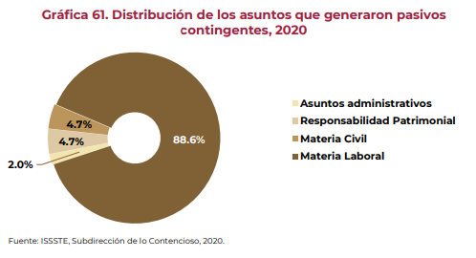

Los asuntos en materia laboral concentraron 5,281 asuntos, seguidos de 283 asuntos de responsabilidad patrimonial, 278 asuntos en materia civil y 117 asuntos administrativos. Estos asuntos acumularon un monto total de 15,745 mdp, lo que representa una disminución de 36.4 por ciento respecto al año anterior (24,766 mdp en 2019). La Gráfica 62 muestra la variación en el monto de los tipos de pasivos contingentes en los años 2019 y 2020.

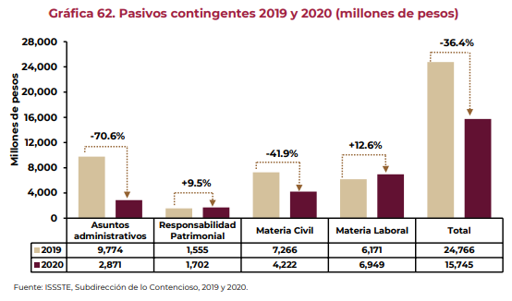
Durante 2020 se observó una disminución de 70.6 por ciento en el monto de los asuntos administrativos, aunque comparado con el año 2019, se registró un incremento de 71 asuntos. Por otra parte, los pasivos de responsabilidad patrimonial se incrementaron 9.5 por ciento con una disminución de 88 asuntos.
Asimismo, en materia civil, el monto disminuyó 41.9 por ciento, mientras que se registraron dos asuntos más que en el año anterior y en materia laboral, el monto se incrementó 12.6 por ciento, con un aumento de 445 asuntos.

Pasivos Laborales del ISSSTE en su calidad de patrón
En cumplimiento de lo establecido en el Artículo 214, fracción XIX, inciso d) de la Ley ISSSTE, en este apartado se presenta la valuación del pasivo laboral y el análisis estadístico de los diferentes factores que se toman en cuenta para la determinación del mismo.
La estimación se realiza con base en la NIF D-3 “Beneficios a los empleados”, emitida por el Consejo Mexicano de Normas de Información Financiera, A.C. (CINIF).
El pasivo laboral del ISSSTE hace referencia a un pasivo contingente que representa las obligaciones contractuales que adquiere el Instituto con sus trabajadores a través de las prestaciones y beneficios económicos establecidos en la Ley Federal del Trabajo y en las Condiciones Generales de Trabajo del ISSSTE en su calidad de patrón.
En el Esquema 3, se describen los beneficios considerados en la valuación del pasivo laboral contingente del Instituto en su calidad de patrón
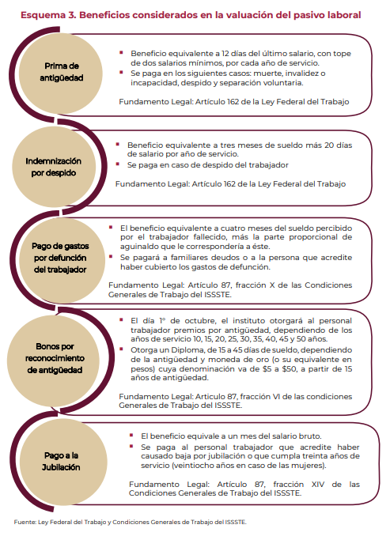

Los principales resultados de la valuación actuarial del pasivo laboral son la Obligación por Beneficios Definidos (OBD) que representa la proporción de las obligaciones totales calculadas en función de los años de servicio de los trabajadores con respecto al total de los años acumulados al momento de realizar el pago de los beneficios. Se presentan de acuerdo con lo siguiente:
- Beneficios directos a largo plazo: donde se considera el Bonos por reconocimiento de antigüedad.
- Beneficios por terminación: la prima por antigüedad, indemnización por despido y los gastos por defunción.
- Beneficios post-empleo: la prima de antigüedad, la indemnización y el pago de la jubilación otorgada al momento de retiro del trabajador.
Adicionalmente, se genera el costo laboral del servicio actual, que forma parte del Costo Neto del periodo y que representa el costo para el Instituto por el aumento de un año en la antigüedad de los trabajadores. Los componentes que lo integran son:

- Costo del Servicio:
  - Costo laboral del servicio actual, asociado al reconocimiento de un año más de antigüedad de los trabajadores. ⎥
  - Costo laboral de servicios pasados, asociado al reconocimiento del pasivo actuarial.
- Interés Neto sobre el Pasivo Neto por Beneficios Definidos.

Análisis de la población
Al 31 de diciembre del 2020, el total de trabajadores que laboraron en el Instituto y en sus Órganos Desconcentrados PENSIONISSSTE, FOVISSSTE y SUPERISSSTE fueron 105,912. Con respecto al año anterior, la población de los trabajadores se incrementó 1.9 por ciento. Las características demográficas como la edad, la antigüedad y el salario de los trabajadores son determinantes en la valuación del pasivo laboral. La Tabla 11 presenta distribución por Órgano Desconcentrado de las principales características de la población de trabajadores del Instituto.

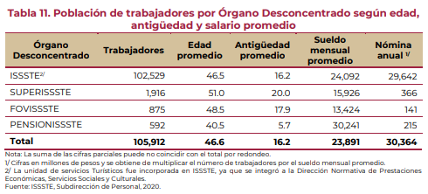
En comparación con el año anterior, FOVISSSTE tuvo un incremento de 23.7 por ciento en el salario promedio, ya que en 2019 fue de 10,855 pesos y en 2020 ascendió a 13,424 pesos. En contraste, SUPERISSSTE presentó un decremento del 5.8 por ciento al pasar de un sueldo promedio de 16,910 pesos en 2019 a 15,926 pesos en 2020.
Por su parte, de los 105,912 trabajadores del ISSSTE, 60.5 por ciento son mujeres y 39.5 por ciento son hombres. Además, de acuerdo con lo reportado en el capítulo de entorno epidemiológico, demográfico y económico de este informe, se observó que en 2020 más del 66 por ciento de la población de trabajadores se encuentran entre los 35 y 60 años.
La mayor parte de los beneficios valuados en los pasivos laborales se encuentran en función de los años de servicio prestados por los trabajadores, por ello, en la Gráfica 63 se muestra la distribución de la población trabajadora por quinquenios de antigüedad y sexo.
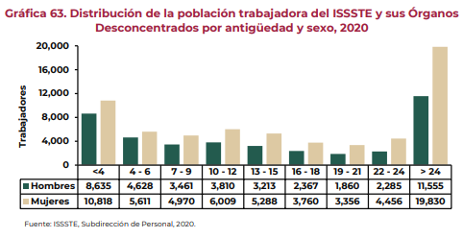

Existe una alta concentración de trabajadores con antigüedades menores a 10 años (36%). Particularmente, los trabajadores con menos de cuatro años representan 18.4 por ciento del total; mientras que, los trabajadores con más de 24 años de antigüedad reúnen 29.6 por ciento del total.
Otro factor relevante para estimar el pasivo laboral es el salario del trabajador, pues los beneficios establecidos en la valuación de este pasivo se calculan en función del sueldo. La Gráfica 64 muestra la distribución de trabajadores por salario integrado en rango de salarios mínimos.

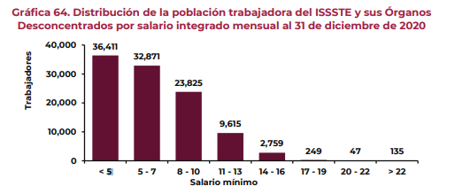

De acuerdo con la distribución del salario de los trabajadores, 34.4 por ciento percibe menos de cinco salarios mínimos, 53.5 por ciento, entre cinco y diez salarios mínimos, 11.7 por ciento, entre 11 y 16 salarios mínimos y 0.4 por ciento del total, más de 16 salarios mínimos (431 trabajadores).
Resultados
La OBD del ISSSTE y sus Órganos Desconcentrados, al 31 de diciembre de 2020, asciende a 13,678.3 mdp. La Tabla 12 muestra los resultados por cada uno de los Órganos Desconcentrados de acuerdo con la desagregación indicada en la NIFD3.
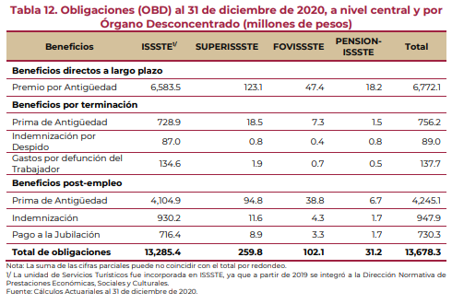

La baja rotación estimada en las proyecciones demográficas de la población de trabajadores del ISSSTE hace que los beneficios directos a largo plazo representen un alto costo para el Instituto. La OBD de estos beneficios equivalen a 49.5 por ciento del total de las obligaciones devengadas con un monto de 6,772.1 mdp.
Por su parte, considerando las características de edad y antigüedad de los trabajadores del ISSSTE observadas en 2020 (edad promedio: 46.5 años y antigüedad promedio: 16.2 años), la expectativa de que alcancen las condiciones de jubilación o retiro en el Instituto son altas, por lo que la OBD de las obligaciones de los beneficios post-empleo representan 43.3 por ciento del total de las obligaciones devengadas con un monto de 5,923.3 mdp.
Por último, el Costo Neto estimado del periodo para 2021 asciende a 1,879.6 mdp, que corresponde al costo para el Instituto por el aumento de un año en la antigüedad de los trabajadores.

Fuente: IFA 2021 http://www.issste.gob.mx/images/downloads/instituto/quienes-somos/ifa_2021.pdf

En términos del artículo 254 de la LSS, el Instituto no será sujeto de contribuciones federales, estatales y municipales; aun en el caso de que dichas contribuciones, conforme a una Ley general o especial fueran a cargo del Instituto como organismo público o como patrón.

